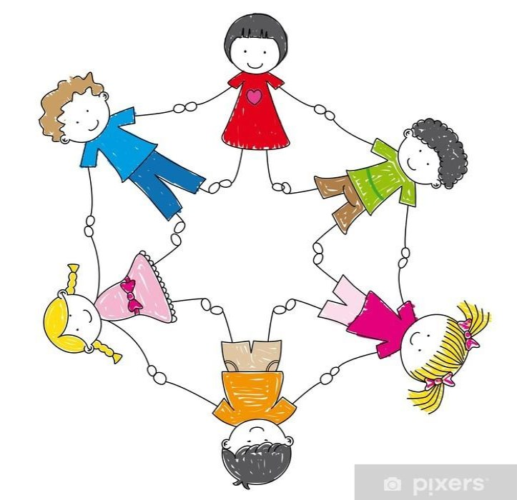
ГОСУДАРСТВЕННОЕ БЮДЖЕТНОЕ УЧРЕЖДЕНИЕ
ЯМАЛО-НЕНЕЦКОГО АВТОНОМНОГО ОКРУГА
«ЦЕНТР СОЦИАЛЬНОГО ОБСЛУЖИВАНИЯ НАСЕЛЕНИЯ «ЕЛЕНА»
В МУНИЦИПАЛЬНОМ ОБРАЗОВАНИИ ГОРОД ГУБКИНСКИЙ»
(ГБУ ЯНАО «Центр «Елена» в МО г. Губкинский)

Методические материалы

РАЗРАБОТКИ
коррекционно- развивающих занятий с использованием психологических игр

Автор-составитель:
Мурыгина Вера Витальевна,
психолог ГБУ ЯНАО «Центр «Елена»

г.Губкинский 2023 г.
Содержание

Предисловие………………………………………………………….................................. 3

Занятие 1. «Дом наших отношений» ……………………………………………………. 4

Занятие 2. Психологическая игра «Теплая компания» ………………………………… 9

Занятие 3. «Калейдоскоп отношений» …………………………………………………. 13

Литература и используемые Интернет-ресурсы………………………………………...18

2
Предлагаем Вашему вниманию подборку групповых, коррекционно-развивающих занятий с использованием психологических игр, которые я проводила с детьми по итогам диагностического этапа, с целью социальной реабилитации и позитивной адаптации детей, находящихся в трудной жизненной ситуации.
Занятия направлены на развитие эмоционально-волевой сферы, познавательных процессов, коммуникативных навыков, коррекции тревожности, решения проблем общения и поведения, выстраивания отношений со сверстниками и людьми старшего возраста.
Проведение данных занятий позволило мне гармонично перейти к проектировочному этапу реализации проекта и качественно осуществить совместную с детьми работу по выстраиванию и разработке индивидуального образовательного маршрута в разделах, заполняемых совместно с детьми: «Мои творческие проекты», «Мои презентации», «События в моей жизни», «Мои особенности или что меня отличает от других людей», «Мои сильные стороны или что я умею делать хорошо», «Сфера моих жизненных интересов» и т.д.
Психологические игры предполагают групповую форму проведения занятий, что позволяет провести работу по коррекции эмоционального состояния подростков, удовлетворению их основных потребностей, укреплению ресурсов личности в мягком и комфортном для участников формате.
Занятия выстроены в логике: «Коллектив. Правила общения» - «Я в коллективе. Я - личность» - «Мои ресурсы и мои интересы».

3
Занятие № 1 «Дом наших отношений»

Данное занятие способствует формированию детского коллектива и помогает ребятам определить правила здоровых отношений в коллективе. Занятие может проводить как педагог-психолог, так и учитель, и педагог дополнительного образования. В основе разработки занятия используются материалы большой психологической игры «Дом наших отношений» Е.С. Колосовой, Ю.В. Хромовой. Для детей 11 – 13 лет.
Цель занятия: выявление проблемных зон в личностном развитии ребенка. Задачи:
- расширение знаний детей друг о друге;
- формирование ресурсов к поддержанию положительного микроклимата в коллективе;
- развитие самопознания;
- развитие речи, обогащение словарного запаса. Используемое оборудование:
- шаблон дома, выполненный из картона (размер: 50 см *70 см); - камни – шаблоны из цветной бумаги;
- нарисованные отдельно элементы дома: дверь, окно; - фломастеры.
Продолжительность занятия: 1 час 30 мин.

Ход занятия 1. Объявление темы и цели занятия
Психолог: Сегодня у нас необычное занятие. Его название «Дом наших отношений». Наша цель – построить дом добрых, дружных отношений. Мы попробуем расширить знания друг о друге, проанализируем свои ценности, выявим проблемы, которые могут мешать личностному развитию, и пути их решения. Сегодня занятие посвящено нам всем, и каждому в отдельности. Результатом нашего занятия должен стать построенный ДОМ ОТНОШЕНИЙ.
Вопросы на актуализацию темы занятия: - Что такое отношения в мире людей?
- Зачем нужны отношения?

2. Актуализация опорних знаний
Психолог: Жизнь любого человека связана с домом. Наш дом – это не только наша крепость, но и наш внутренний мир. Это, с одной стороны, воплощение нашего благосостояния, с другой – наше представление об уюте и комфорте, интересах и увлечениях, привычках и вкусах. Говорят, что в собственном жилище человека и стены лечат. Но они не только и не столько лечат – они, прежде всего, вселяют в человека уверенность, навевают ощущение стабильности. Знакомая обстановка, привычная ситуация – очень важный фактор человеческого самоощущения.

4
Наш дом – это наш друг, в котором мы уверены. Кстати, здесь стоит вспомнить одно из тех важнейших качеств, за которое мы очень ценим своих друзей: мы хорошо их знаем, мы привыкли к ним, мы уверены в них.
Вопрос: - Давайте вспомним известные пословицы и поговорки о доме. Варианты ответов: «В гостях хорошо, а дома лучше», «Свой дом – не чужой: из
него не уйдешь», «И мышь в свою норку тащит корку», «В родном доме и стены помогают» и т.д.
Психолог: Дом – не только место, где человек живет, работает и отдыхает, но и место общения. И каждый человек относится к общению по-своему. Именно это мы и обсудим сегодня.

3. Основная часть «Строительство дома» Вопросы:
- Из каких материалов строят дома? (дерево, шлакоблоки, камни, бетон) - С чего обычно начинается строительство дома?
Фундамент
Психолог: Строительство дома начинается с закладки фундамента. От фундамента зависит крепость строения. В жизни, при строительстве дома для фундамента используется бетон, камни, каменные блоки, а мы для строительства нашего Дома Понимания и Дружбы будем использовать символические камни. Сейчас мы начнем строительство Дома Наших Идеальных Отношений.
Вопрос: - Ребята, что можно считать фундаментом хороших отношений в коллективе?
Задание: - Каждый получит по камню монолиту для закладки фундамента. На нем нужно написать то, что вы считаете главным для крепких отношений (общие интересы, увлечения, похожие человеческие качества и др.).
Готовые камни прикрепляются на макет дома. Стены
Психолог: Молодцы, вы хорошо справились с первым заданием, теперь нам предстоит выстроить каркас нашего дома – стены, крышу.
Вопрос: - Какую функцию выполняют в доме стены и крыша?
Психолог: Правильно, защищают от ветров, ураганов, словом, разрушений. В основе хороших дружеских отношений в коллективе всегда есть стержень, то самое главное, без чего не будет коллектива.
- Что это может быть? (доброта, любовь, отзывчивость, поддержка друг друга, ответственность)
- Что может разрушить хорошие отношения в коллективе? (обиды, ссоры, сплетни, злословие, оскорбления, наговоры и т.д.)
Задание: Сейчас каждый получает по 3 символических кирпича, на которых нужно написать черты характера или особенности поведения, которые помогут сохранить комфорт в Доме (дружелюбие, принятие каждого, улыбка, приветствие, умение прощать, умение помнить хорошее и т.д.)

5
Готовые кирпичи прикрепляются к макету дома. Окна
Психолог: Вы прекрасно выполнили такое сложное, но важное задание, но все же чего-то не хватает в нашем Доме?
Окна – это глаза на мир. Человек смотрит на мир глазами, а глаза – зеркало души. Дома смотрят на мир своими окнами, окошками, оконцами.
Вопрос: - Как вы думаете, бывают абсолютно одинаковые окна?
Психолог: Внешне окна вроде бы похожи друг на друга, но если присмотреться, в каждом окне можно найти что-то особенное, необычное. Так и в коллективе, хотя и есть много общего между людьми, но каждый человек - личность – индивидуальная, неповторимая, как эти разноцветные символические камешки.
Ребята, чтобы понять других людей, чтобы они были для нас интересны, необходимо понять собственную индивидуальность, уникальность. И сейчас мы поговорим о том, чем каждый из вас интересен, в чем ваша неповторимость: это может быть ваше хобби, какие-то черты характера, ваши таланты и способности.
Задание: На листе формата А3 любыми материалами Ван необходимо создать СВОЕ окно. Приветствуются самые смелые эксперименты с формой и содержанием (время выполнения 20 минут).
Когда окно будет готово, его нужно вырезать и поместить в любое место подготовленной ранее стены.
По итогу выполнения задания можно предложить ребятам выбрать любое окно, которое понравилось большое, кроме СВОЕГО. Беседы и размышления на тему СВОЕГО окна могут многому научить всех участников.
Дверь
Психолог: Молодцы, но ДОМ наш все еще не закончен. Отгадайте еще одну загадку, это то, чего нам не хватает:
«Кто приходит, кто уходит – Все ее за ручку водят» (Дверь)
Дверь – это наши контакты. Через дверь входят и выходят гости со своими радостями и горестями. В жизни вам приходится общаться со многими людьми. В процессе общения могут возникать различные ситуации: конфликтные и бесконфликтные.
Задание: Сейчас вы познакомитесь с 2 ситуациями, которые относятся к конфликтным. Необходимо обсудить в группе данные ситуации и предоставить свое решение проблемы.
Ситуация 1
Ученики 6 класса готовились к конкурсу чтецов. Каждый класс должен был делегировать одного исполнителя. Дети решили, что честь класса может отстоять только Марина, которая посещала театральную студию. Девочка ответственно отнеслась к своим обязанностям, выучила большой стих. Но неожиданно, в день выступления, она заболела ангиной, у нее была высокая температура, и в школу она

6
не пошла. Одноклассники обиделись. Марине никто не позвонил, а когда она выздоровела, - с ней никто не разговаривал.
Вопросы:
- Можно ли утверждать, что Марина подвела свой класс?
- Справедливым ли было отношение к ней со стороны одноклассников? - Как можно было поступить, чтобы избежать такой ситуации?

Ситуация 2
В школе проходил турнир по футболу. В команде 6 класса самым лучшим футболистом был Петя. Мальчик охотно согласился играть за честь класса, но на игру, которая проходила после уроков, не пришел – ему очень хотелось посмотреть по телевизору трансляцию европейского кубка, и это желание взяло верх над обязательствами перед одноклассниками. Когда на следующий день мальчику сказали, что он подвел класс, он ответил, что поступил так специально, чтобы все, а не только он, научились играть: мол, чтобы научиться плавать, нужно упасть в реку.
Вопросы:
- Согласны ли вы, что Петя подвел свой класс?
- Мог ли он поступить так, чтоб его интересы были согласованы с интересами коллектива?
Чердак
Психолог: Ребята, обратите внимание на то пространство, которое у нас не заполнено – это место между потолком и крышей, оно называется чердак.
- Что в реальной жизни обычно храниться в доме на чердаке?
Правильно, люди хранят там те вещи, которыми активно уже не пользуются, но выбросить жалко, потому что они хранят память, тепло и, возможно, надежду на лучшее. Эти вещи связывают людей, живущих в доме, с прошлым, настоящим и будущем. В отношениях между людьми так же существуют невидимые нити – правила, которые позволяют сохранять уважительное отношение друг к другу и благоприятную атмосферу.
Задание: Запишите на листочках воспоминания, что вам доставляло радость, может быть это какие-то совместные дела, яркие события, что вы вспоминаете и у вас от этого поднимается настроение.

4. Подведение итогов
Психолог: Вот мы и построили ДОМ НАШИХ ОТНОШЕНИЙ. - Он вам нравится?
Видите, какой он получился: красивый, яркий, радостный добрый, надежный, комфортный. Это дом идеальных коллективных отношений. Давайте определим, на какой стадии строительства находится дом нашего коллектива. Строительство только началось или осталось только крышу накрыть и окна покрасить? А может, дом был построен давно, и он уже нуждается в ремонте, пора снимать паутину и мыть окна?
Высказывания ребят.

7
Вывод: Строительство дома - процесс долговременный и сложный, требует очень больших усилий. Сегодня мы обсудили с вами, к чему нам нужно стремиться в построении наших отношений в коллективе. Дарите тепло своей души, дорожите друг другом, чаще протягивайте руку тому, кому нужна ваша помощь. Легче идти по жизни, когда рука в руке – не споткнешься и не упадешь.

8
Занятие № 2. Психологическая настольная игра для подростков «Теплая компания»
В ходе игры подростки учатся слушать друг друга, задумываться о своем прошлом, настоящем и будущем, о том, чего они хотят от жизни. Отвечая на вопросы, подростки делятся своим мнением, как лучше поступить в той или иной ситуации, как добиться различных коммуникативных целей, например, как не обидеть человека? В легкой игровой форме они открывают для себя много нового не только в себе, но и в окружающих.
Цель игры: создание ситуации, способствующей социализации детей. Задачи:
- создать более доверительную атмосферу среди участников, - развить умение слушать друг друга,
- дать повод задуматься о своем прошлом, настоящем и будущем, о том, чего они хотят от жизни.
Участники: игра рассчитана на подростков, в возрасте 12 – 15 лет.
В игру могут играть несколько человек, максимальное количество – 15 чел. Материалы и оборудование:
- игровое поле; - кубик и фишки
- карточки с заданиями.

Описание игры:
Подросткам часто необходима такая форма работы, которая будет: - безопасна для ребят, то есть знакома им по предыдущему опыту;
- увлекательна, то есть содержит элементы соревновательности;
- не назидательна, то есть не содержит прямых воспитательных наставлений. Всем этим требованиям удовлетворяет игра, основанная на принципе детских
игр - «ходилок, бродилок». Для игры готовится игровое поле и тексты заданий. А между ними извивающейся линией расположены в разброс «кружки»: на 12 кружках изображен «вопрос», на 4 кружках надпись «свобода», на 8 кружках — «мнение», на 8 кружках — «засыпка», на 4 кружках — «остановка» и еще на 8 кружках «ситуация». Всего: 44 «кружка».
А также есть еще 3 лесенки, по ним можно либо подняться на несколько кружков, либо спуститься назад на несколько ходов.
Тексты заданий можно несколько занятий повторять, а можно менять (тексты заданий предложены в приложении).
В игру могут играть несколько человек (максимальное количество – 15 чел.). Это обусловлено тем, что чем больше игроков в ней участвует, тем больше она занимает времени. При участии 10 человек игра растягивается на два часа.

9
Правила игры:
Ведущий заготавливает нужное количество фишек, которые будут пользоваться игроки. В начале игры фишки ставятся на старт. Задача участников, кидая по очереди кубик, дойти до финиша.
Если участник попадает на кружочек с названием «Свобода», то он может что-то нарисовать, станцевать, спеть, бросить еще раз кубик или сделать что-то еще – на то она и свобода.
Кидая кубик и передвигая фишки, участник выполняет «Задания», отвечает на «Вопрос-на-засыпку» и просто на «Вопрос», высказывает свое «Мнение» в ответ на написанное на карточке умозаключение, придумывает собственные действия в различных «Ситуациях», на «Остановке» размышляет на какую-то тему.
Игра рассчитана на подростков, но, придумав к ней новые вопросы и задания, ее можно модифицировать для различных задач и возрастов.
Эта игра дает детям возможность рассказать о себе, причем, отвечая на вопросы, они имеют право регулировать степень личностно затрагиваемой информации, а также могут подумать о вещах, о которых раньше не задумывались. В конце занятия участникам задаются вопросы:
- что нового вы узнали сегодня на занятии? - что вы чувствовали, пока играли?
- как вы думаете, на что направлена эта игра? - чему научились в процессе игры?

Приложение к игре
Задания и вопросы (примеры)
Задания и вопросы из каждого блока можно предлагать игрокам устно, однако удобней, если они будут записаны на отдельных карточках.
Примеры задания «Остановка» (кол-во кружков – 4 шт.) – нужно остановиться и про себя подумать, а возможно, и сказать:
1. Подумай про себя, кого ты за последнюю неделю незаслуженно обидел? 2. Кому бы тебе хотелось сделать приятное и почему?
3. Каким ты можешь быть, чтобы людям вокруг тебя было приятно и комфортно?
4. Что в тебе есть хорошего, но ты редко это используешь?
Примеры задания «Мнение» (кол-во кружков – 8 шт.) – что здесь имеется в виду? верно суждение или неверно? каково твое мнение по данному поводу:
1. Будьте милосердны не только к домашним животным, но и к домашним вообще.
2. Истинное милосердие – это желание приносить пользу другим, не думая о награде.

10
3. Человек должен постоянно внутренне развиваться. Только тогда он будет поистине счастливым.
4. Если человек соврет один раз, то на него уже будут смотреть с опаской. 5. Нам нравится общаться с теми людьми, которые нас понимают.
6. Если человек злой и делает кому-то плохо, то это значит, что он глубоко несчастный человек. Иначе бы он не делал другим зло.
7. Для того чтобы любить других, понимать других, нужно вначале понять и полюбить себя.
8. Если ты хочешь, чтобы другие тебя уважали и прислушивались к твоим словам, нужно в первую очередь самому уважать других и слушать, что они говорят.
Примеры задания «Вопросы» (кол-во кружков – 12 шт.):
1. Если бы ты вел дневник, то что бы ты написал за прошлую неделю? 2. Каким бы ты хотел быть в будущем?
3. Какие личностные качества ты приобрел за время обучения? 4. Назови три своих положительных качества.
5. Какие преимущества есть у твоего возраста? 6. Чего ты ждешь от окружающих?
7. Расскажи о каждом из игроков, что тебе в них нравится (по 2*3 определения).
8. Выбери изображение лица, которое чаще всего у тебя бывает при общении с людьми.
9. Выбери изображение лица, которое чаще всего хочется видеть у собеседника.
10.Скажи, что бы ты подарил каждому из игроков?
11.Какие добрые дела ты сделал за последнее время? (назови 3) 12.Какие добрые дела сделали тебе люди за последнее время? (назови 3)
Примеры задания «Засыпка» (кол-во кружков – 8 шт.) - ответь на «вопрос-на-засыпку»:
1. Что нужно делать, чтобы к тебе хорошо относились окружающие? 2. Как понравиться человеку?
3. Что нужно делать, чтобы родители поняли, что ты уже самостоятельный? 4. Как завоевать доверие человека?
5. Что нужно делать, для того чтобы добиться успеха в жизни? 6. Как выстроить хорошие отношения с родителями?
7. Как подобрать человеку такой подарок, чтобы он ему понравился?
8. Как сделать так, чтобы у тебя было много друзей? (Как сделать так, чтобы у тебя были верные и преданные друзья?)

Примеры задания «Ситуация»
предложение:
(кол-во кружков – 8 шт.) – продолжи

11
1. «Откровенно говоря, я могу помочь…»
2. «Откровенно говоря, мне очень трудно забыть…» 3. «Откровенно говоря, я совсем не умею…»
4. «Откровенно говоря, я могу организовать…» 5. «Откровенно говоря, когда я болею…»
6. «Откровенно говоря, я до сих пор не знаю…» 7. «Откровенно говоря, меня удивляет…»
8. «Откровенно говоря, когда я иду домой…»
Кидая кубик, игрок может выполнять следующие «Задания» - покажи, изобрази
телом, мимикой, жестами: - Вулкан
- Грозовая туч
- Осеннее дерево - Цветок
- Ветер
- Водопад - Солнце - Море

12
Занятие № 3 «Калейдоскоп отношений»

Что мы отдаем, возвращается к нам преумноженное

Цель занятия: выяснить степень коммуникативности учащихся, развитие навыков сотрудничества.
Задачи:
- помочь осознать собственные индивидуальные особенности и особенности других людей,
- содействовать развитию понимания других людей и самих себя,
- способствовать развитию умения анализировать свои действия и действия других людей, учитывать другие точки зрения и интересы других людей,
- научить проявлять гибкость, идти на уступки ради общего дела, - развивать умение подчинять свои интересы общим целям,
- научить подростков находить компромисс, способствовать развитию доброжелательности, этических норм поведения.

Организация пространства: работа в группах.

Время проведения: 1,5- 2 часа.

Ход занятия

Подросткам предоставляется возможность вступить во взаимодействие с участниками группы, прожить ситуации сотрудничества, взаимоподдержки, создать модели эффективного общения. Игровое действие развивает также способность к самоконтролю, критичность к себе и другим, способность анализировать свои действия.
Ведущий: Из чего создается калейдоскоп из фрагментов, которые собираются в единое целое - ВМЕСТЕ. У меня есть необычный калейдоскоп, в нем вы увидите людей и их взаимодействие.
Задание 1: Давайте для начала создадим узор здесь и сейчас.
У каждого будет поле, на котором ВЫ отразите свою личность, цветом, знаками, линиями как угодно «Я в мире отношений».
У Вас будет 10-15 минут для создания этой картинки (шестигранники для рисунка – приложение 1).
Рефлексия после задания: Выкладываем узоры в центр, перед собой и нужно поделитесь с группой, что получилось у каждого, буквально несколько слов. Педагог обобщает высказывания участников, резюмирует их ответы.
Ведущий: Фрагменты узоров неповторимы, но всегда можно найти и что-то общее, жизнь часто объединяет, соединяет общее в одно целое.
Задание 2: Возьмите из файла свою фигурку бабочки. Посмотрите, чего не хватает?

13
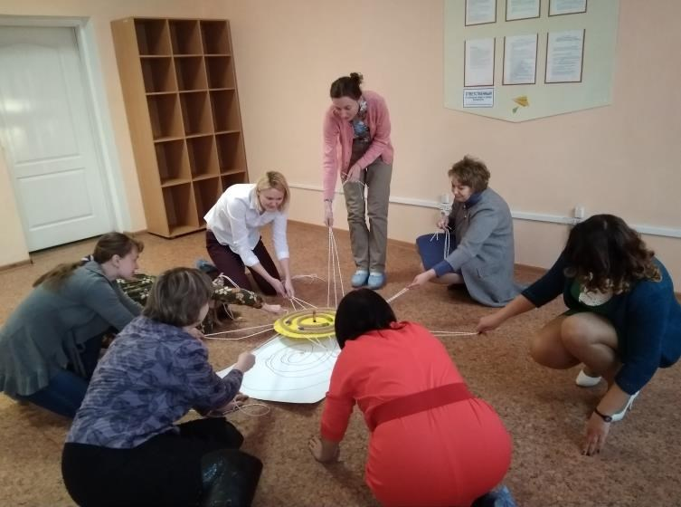
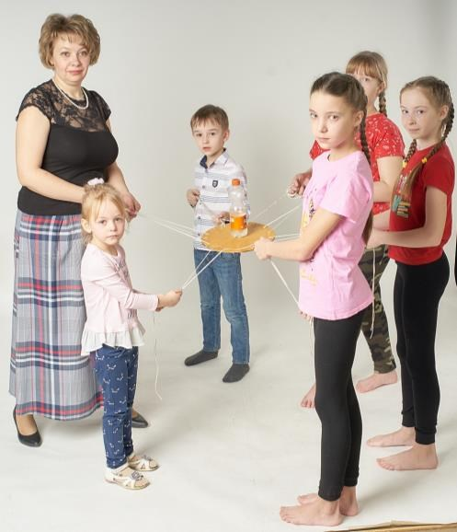
- Не хватает второй половинки. Встаньте и найдите себе вторую половинку и расположитесь рядом. Пока звучит музыка, успейте найти как можно больше признаков во внешности, в поведении, в привычках, которые вас объединяют (необходимо, чтобы ребята придумали как можно больше признаков во внешности, в характере, в интересах, в способностях, во вкусах, которые бы их объединяли, минимум они должны найти три таких признака).
Как только договоритесь, вам необходимо раскрасить бабочку, каждый цвет – это что-то общее.
На выполнение задания дается 10 – 20 минут (шаблон бабочек – приложение 2). Рефлексия после задания: Выложите вторым кругом бабочек и расскажите, что у ВАС получилось.
Создавая общий узор надо учитывать, что у каждого есть что-то свое и важное, но есть общие интересы, качества, занятия.
Ведущий: В жизни так бывает, что узоры могут переплетаться друг с другом, создавая более сложные узоры, при этом они становятся более яркими, красочными и красивыми. Так и мы с вами, объединяясь по общим интересам, дополняя друг друга, можем справиться с любыми задачами, создавать яркое, интересное и всегда сможем найти общий язык.
Задание 3: Нам всем предстоит общее дело, нас ждет креативная задача: совместный рисунок или перенести воду, не уронив ее, держа за веревочки и т.п. У задания нет четкого условия и стандартных шагов решения, главное выполнять его нужно всем ВМЕСТЕ.

Ведущий: Выполняя задание, мы с вами получили ценный опыт: ВЫ искали лидеров, определяли промежуточные задачи, выполняли движение к цели и пришли к результату.
Рефлексия после задания: - Что вы можете сказать о полученном опыте? Давайте пройдем на свои места и запишем этот опыт на желтых полосках (затем желтые полоски выкладываются к шестигранникам и бабочкам, как лучи солнца).

14

- Что помогло Вам выполнить коллективное задание? – дайте ответ одним словом или словосочетанием.
Подведение итогов всего занятия. Рефлексия: Возьмите свой рисунок «Я в мире отношений» и напишите по граням какие ассоциации связаны с понятием отношения к СЕБЕ, в ПАРЕ, в ГРУППЕ или какой опыт получили при выполнении упражнений. - Как Вы думаете, как можно применять данный опыт в жизни? Обмен опытом.

Приложение 1

15



16



Приложение 2

17
Литература и Интернет – источники:

1. Колосова Е.С., Хромова Ю.В. Большая психологическая игра "Дом наших отношений": сайт Открытый урок 1 сентября: разделы школьная психологическая служба. - URL: https://urok.1sept.ru/%D1%81%D1%82%D0%B0%D1%82%D1%8C%D0%B8/518 428/

2. Гаяна Бубнова «Теплая компания» Психологическая настольная игра // Журнал «Школьный психолог», : методическая копилка.- 2009г., №8.

3. Битянова М. Свободная деятельность // Школьный психолог.- №№ 46, 47, 2000 - URL: https://psy.1sept.ru/article.php?ID=200004604

4. Непредсказуемая мозаика // Школьный психолог, Игротека.- №2, 2001 – URL: https://psy.1sept.ru/article.php?ID=200100204

18

